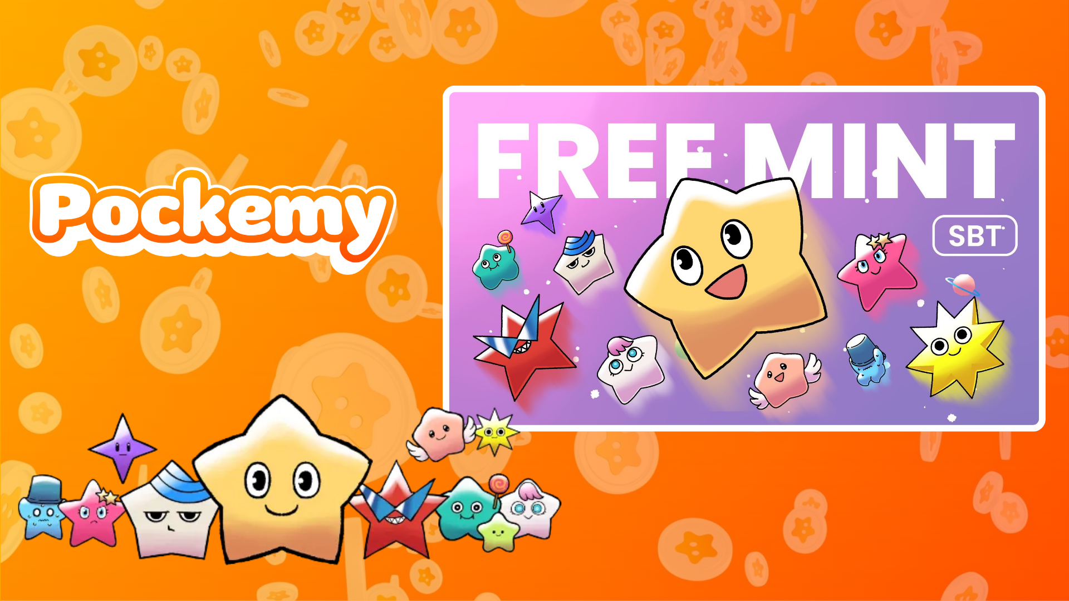

**Smart Pocket Mini: Pockemy SBT No.2 Kılavuzu**

# Pockemy SBT No.2 Nedir?

Pockemy SBT No.2, yalnızca Smart Pocket Mini uygulamasında mevcut olan özel bir Soulbound Token'dır (SBT). Temel özellikler:  
- Minting tamamen ücretsizdir (gas ücreti veya başka bir maliyet yoktur).  
- Aktarılamayan ve ticareti yapılamayan bir NFT.  
- Yalnızca Smart Pocket Mini kullanıcılarına özel bir öğe.

# Smart Pocket Mini'ye Nasıl Başlanır?

Eğer Smart Pocket Mini uygulamasını ilk kez kullanıyorsanız, başlamak çok kolay! Ayar kılavuzunu buradan inceleyin: https://note.com/japan_dao/n/n41015b5af06a

# Pockemy Hakkında

Pockemy, benzersiz özellikleriyle Smart Pocket evrenini zenginleştiren sevimli bir karakterdir:  
- Sevimli bir yıldız şekline sahip karakter.  
- Cesur, meraklı ve sakarlığına rağmen iyimser bir yapıya sahiptir.  
- 11 farklı karakterle birlikte bir hikaye oluşturur.

# SBT Nasıl Alınır?

Minting işlemi üç basit adımda tamamlanır:

## Adım 1: Uygulamaya Erişim Sağlayın

- Smart Pocket Mini uygulamasını açın.  
- Earn sekmesine gidin.

## Adım 2: Minting İşlemini Başlatın

- Item bölümüne gidin.  
- "Pockemy SBT No.2" öğesini bulun.  
- "Start" butonuna ve ardından "Mint" butonuna tıklayarak işlemi tamamlayın.  
  
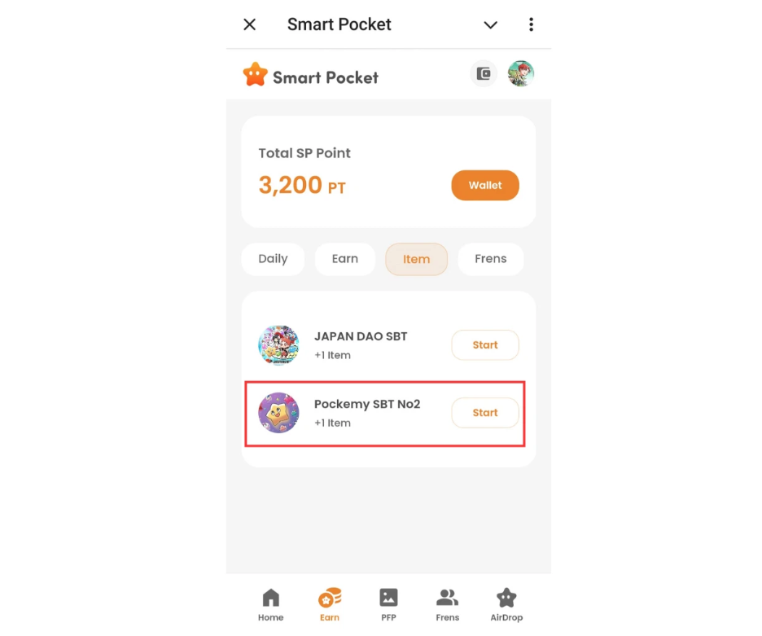

## Adım 3: Sahiplik Doğrulaması Yapın

- Home sekmesinde sahip olduğunuz SBT'leri kontrol edin.  
- Wallet sekmesinden detaylara göz atın.  
  
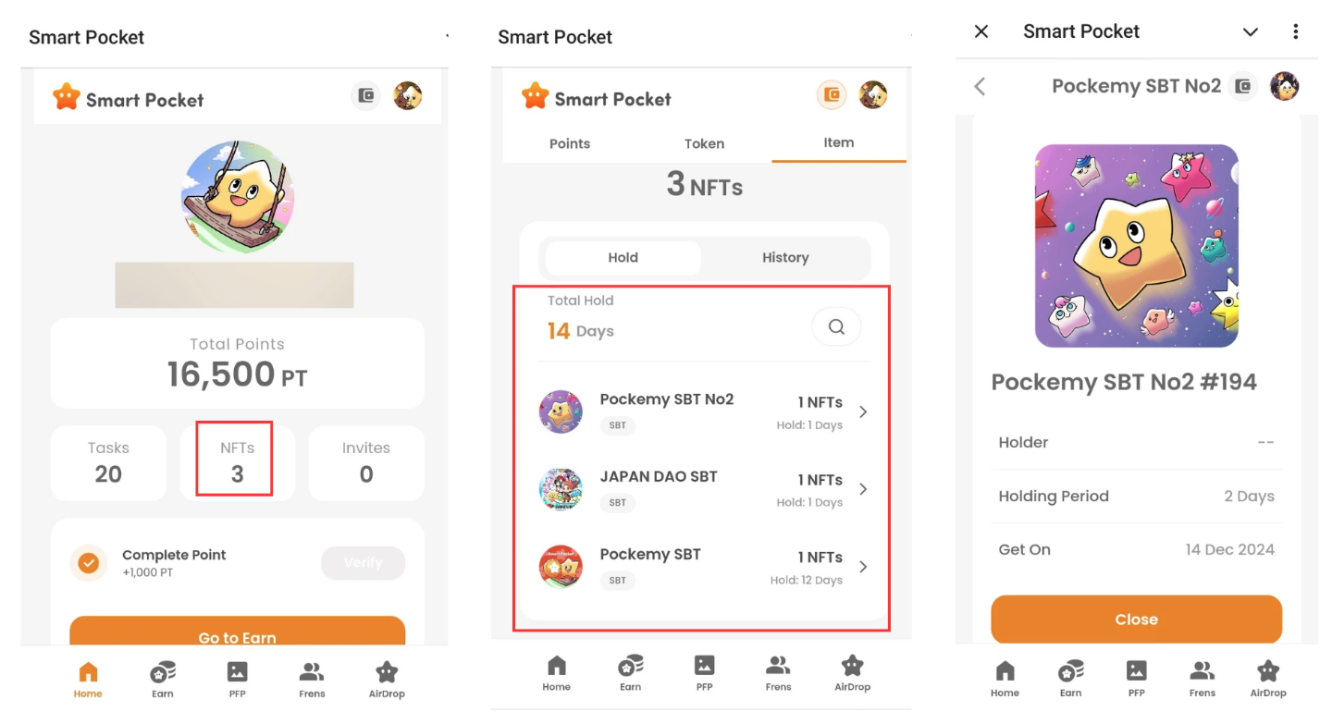

# Önemli Notlar

- Minting işlemi sınırlı bir süre için geçerlidir, bu yüzden hızlı davranın!  
- Her hesap için yalnızca bir SBT mintlenebilir.  
- SBT'ler devredilemez.

# Sonuç

Pockemy SBT No.2, yalnızca Smart Pocket Mini kullanıcılarına sunulan özel bir NFT'dir. Ücretsiz ve kolay bir şekilde mint edilebilir. Bu fırsatı kaçırmayın!

# Güncel Kalın

* Smart Pocket Resmi Web Sitesi: https://smapocke.com/
* Smart Pocket Resmi Discord: https://discord.com/invite/smartpocket
* Smart Pocket Resmi X Hesabı: https://x.com/smapocke
* Pockemy Resmi X Hesabı: https://x.com/pockemys